Примеры шаблонов WordPress для гостиницы и отеля

Marina – шаблон для мощного сайта отеля

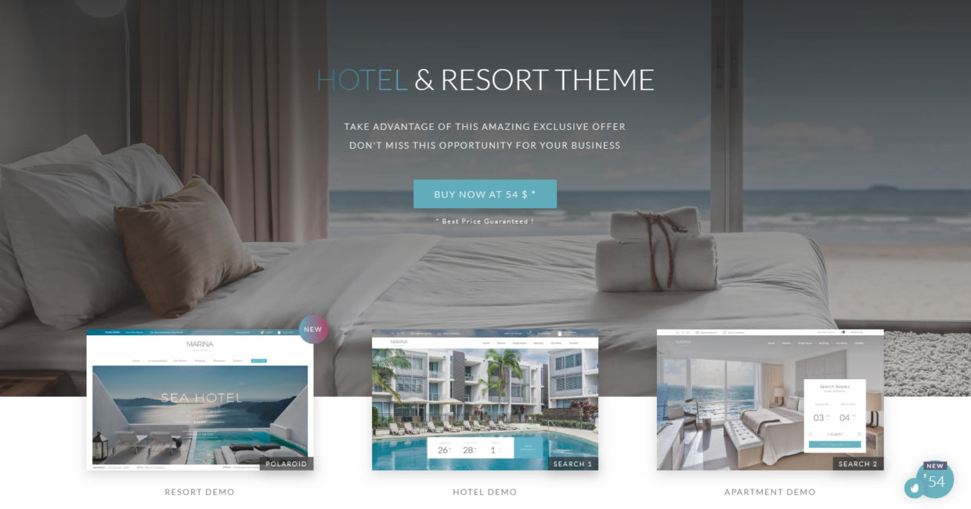

Milenia – современная тема WP для сайта гостиницы

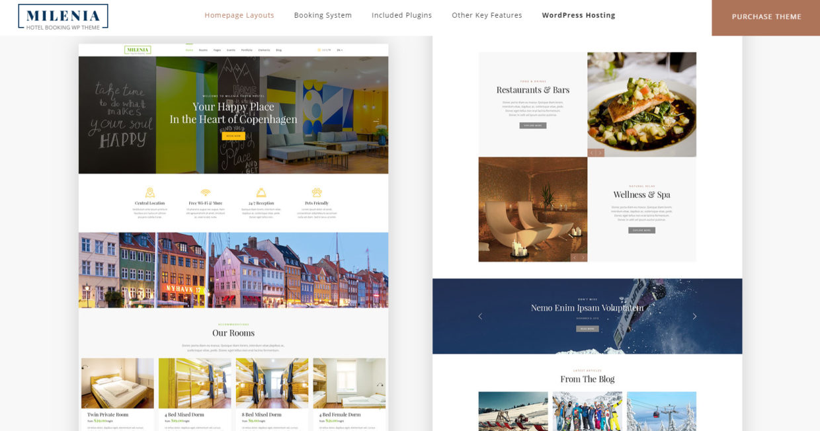

Sunway – качественный шаблон для сайта бронирования
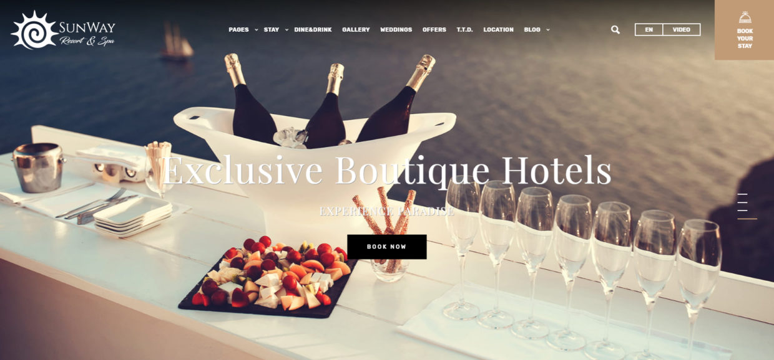
Посмотреть подробнее / Скачать
HotelBliss – красивые шаблоны для гостиницы и отеля на Вордпрессе
Посмотреть подробнее / Скачать
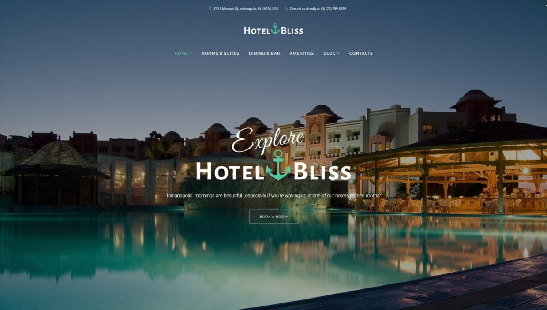

Oceanica – премиум шаблоны для гостиницы и отеля для отельного бизнеса на Вордпрессе
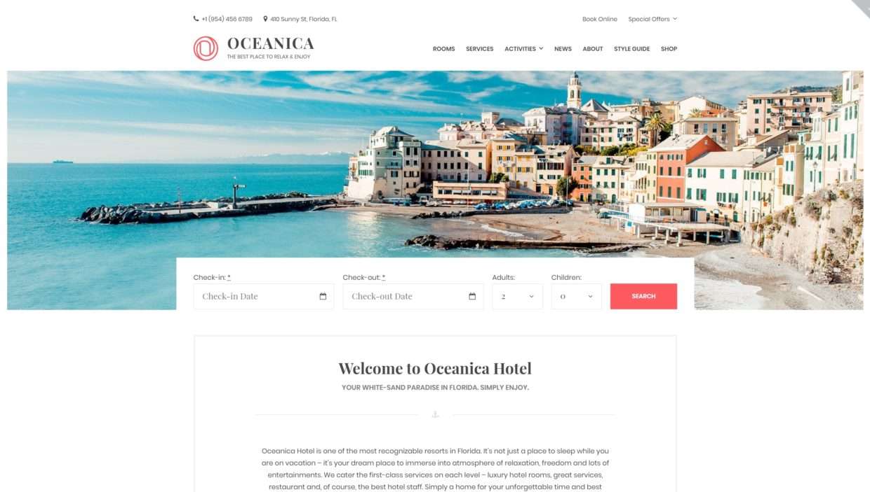Посмотреть подробнее / Скачать
Bookit – отельный шаблон с возможностью онлайн-бронирования на WordPress

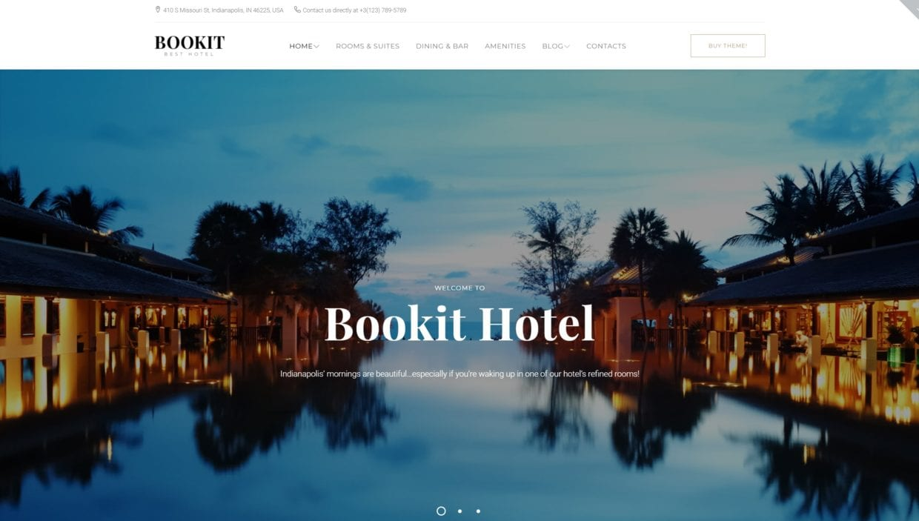
Посмотреть подробнее / Скачать
Bellevue – готовый Worpdress шаблон сайта гостиницы с бронированием номеров

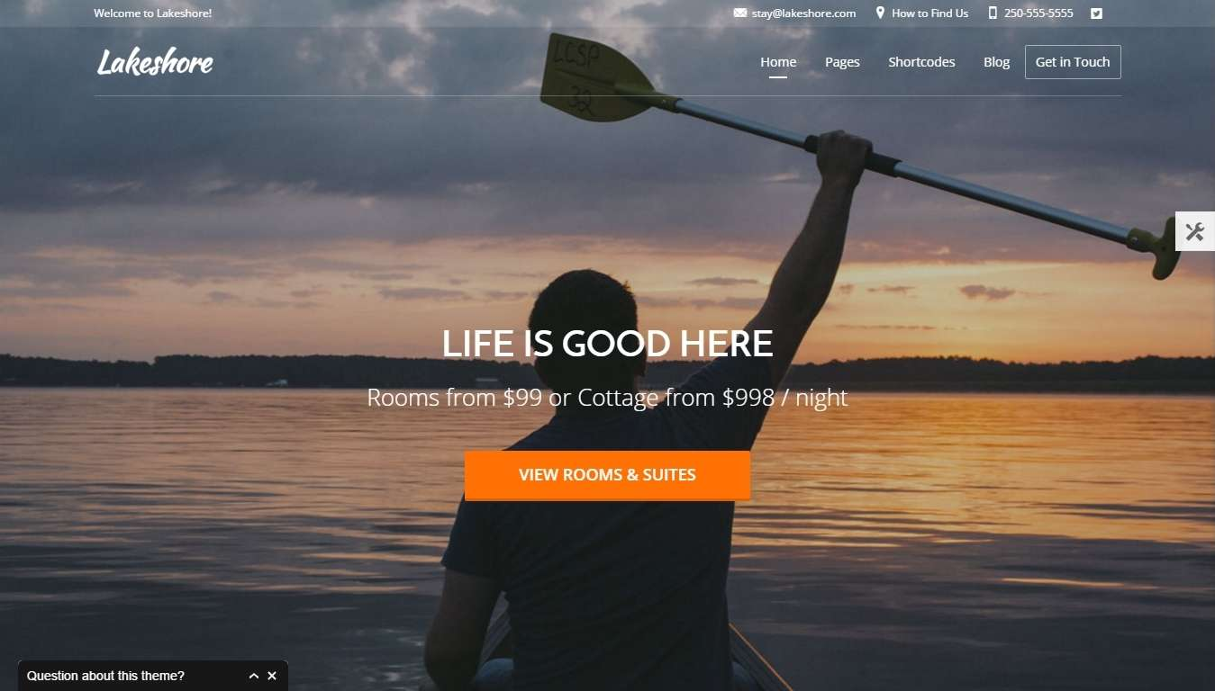Посмотреть подробнее / Скачать
Hotelia — премиум шаблон для гостиницы и отеля
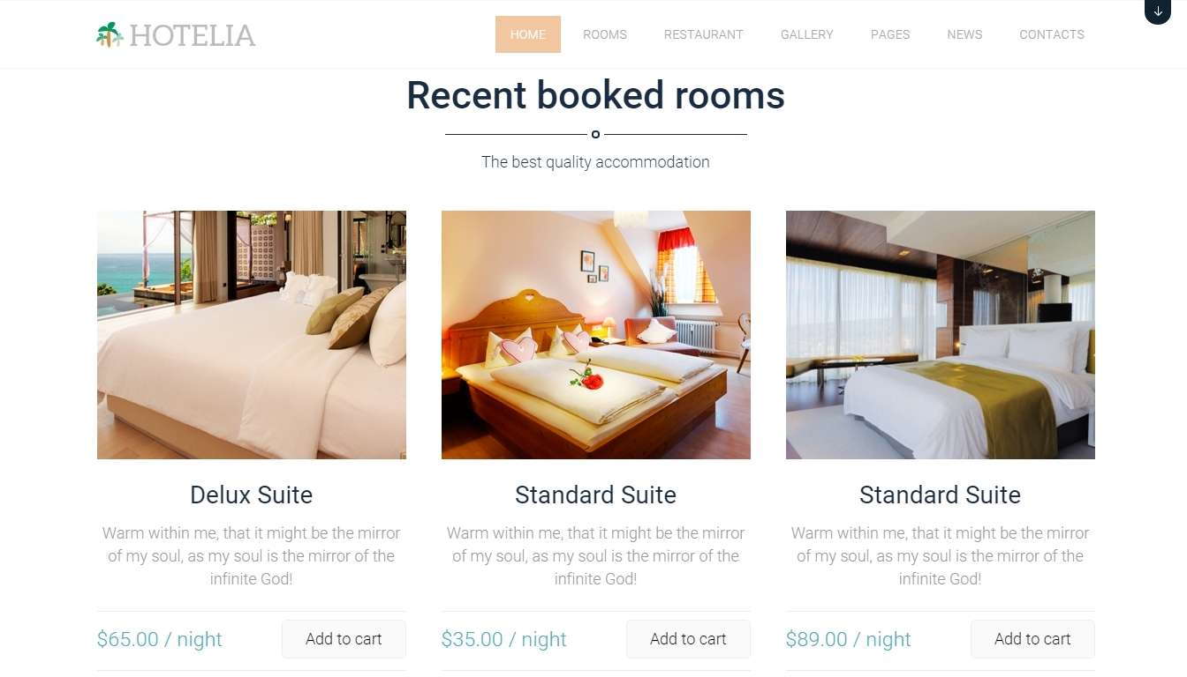

Hillter — готовый сайт гостиницы на WordPress
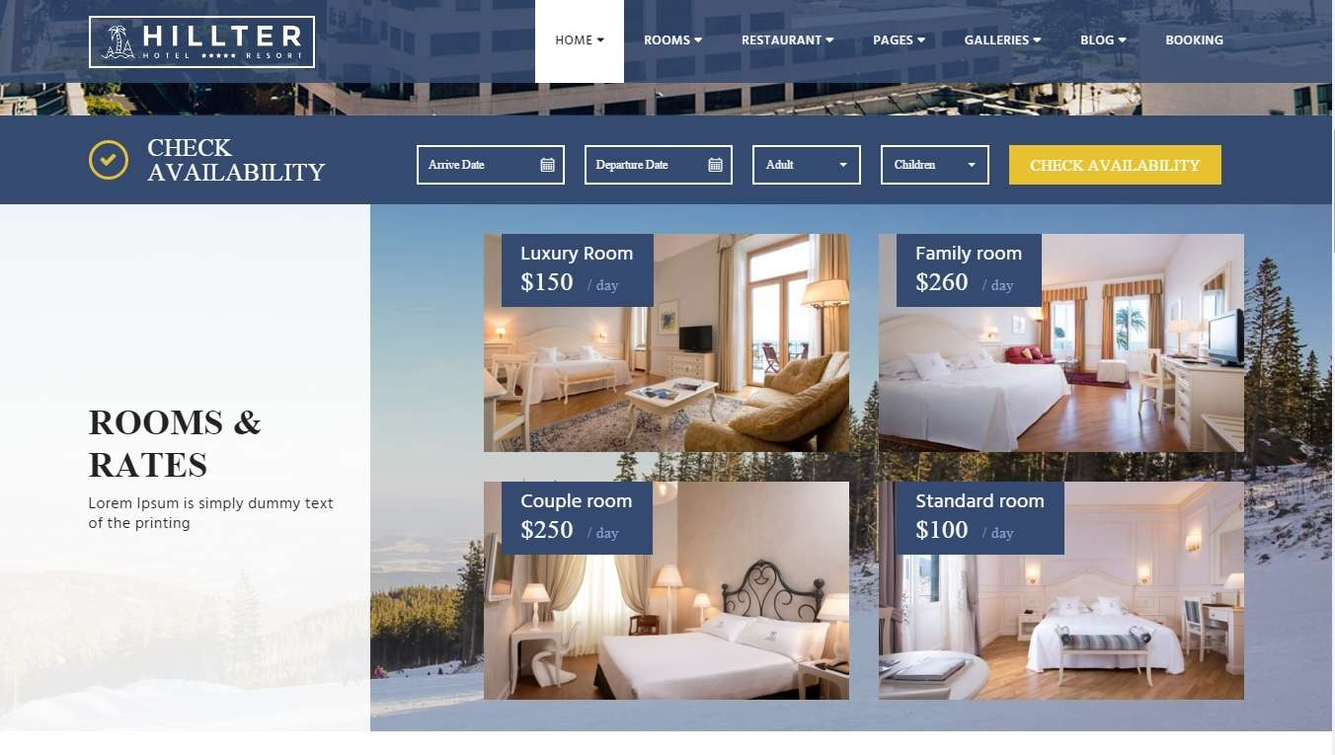

Lambda — многоцелевой WordPress шаблон

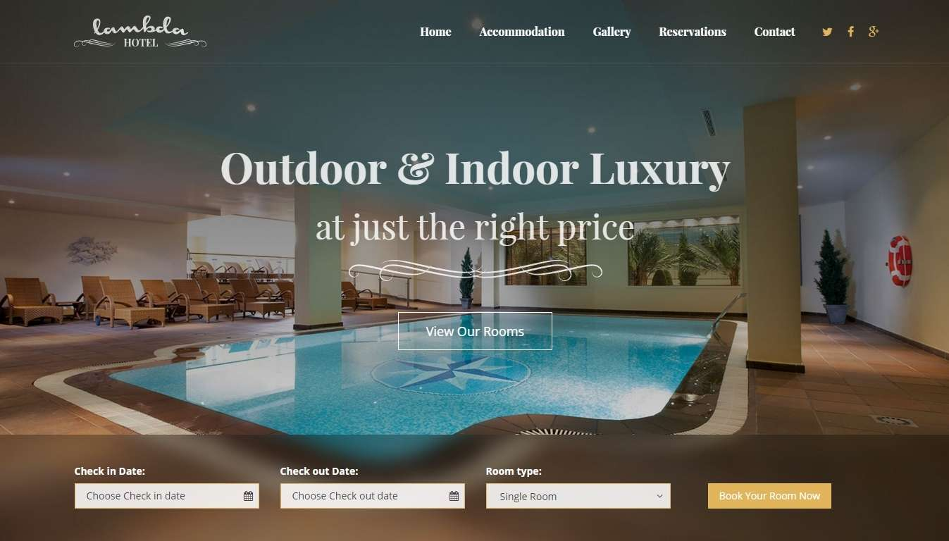

HotelEngine — WordPress шаблон для гостиницы

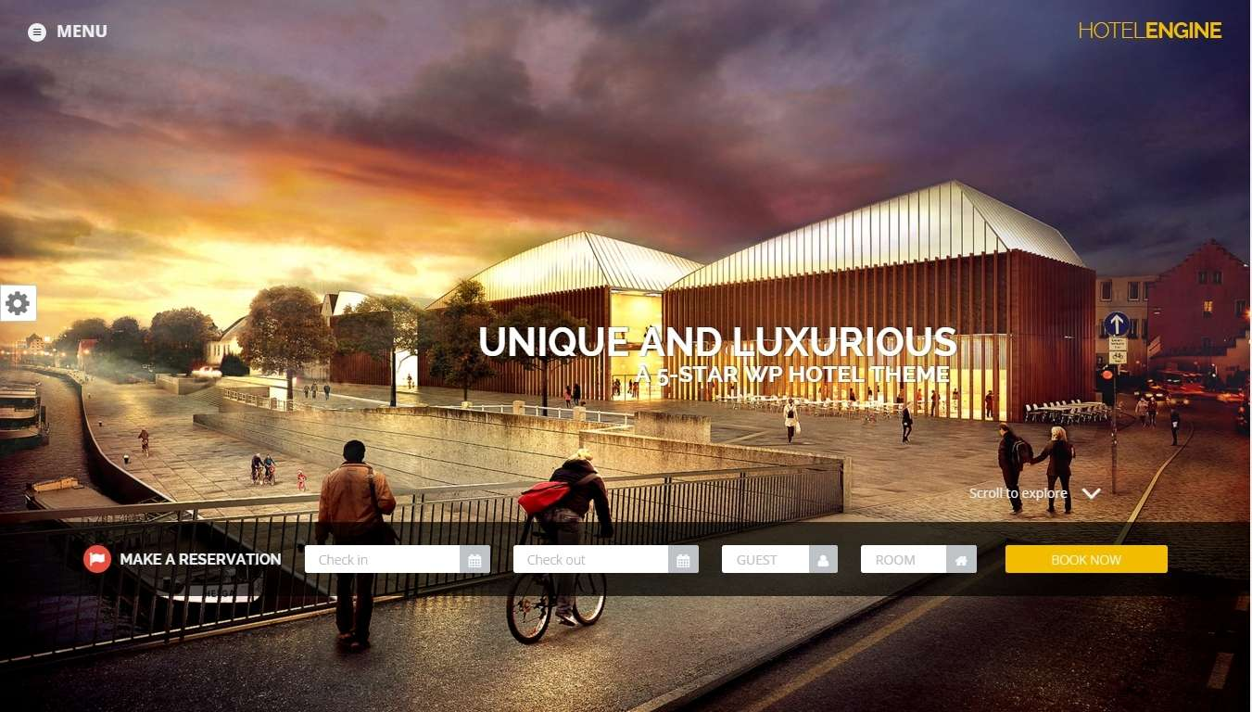Посмотреть подробнее / Скачать
Milano — многоцелевая WordPress тема для гостиницы и ресторана
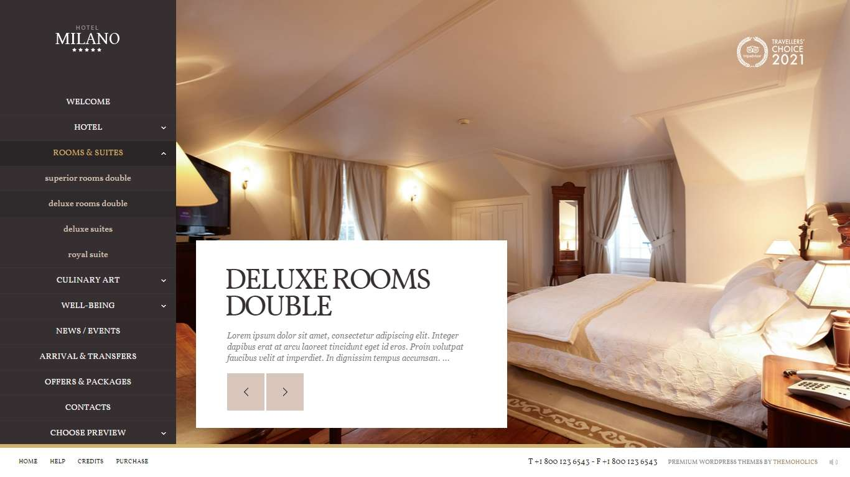

Hotel Master — шаблон сайта для хостела и гостиницы
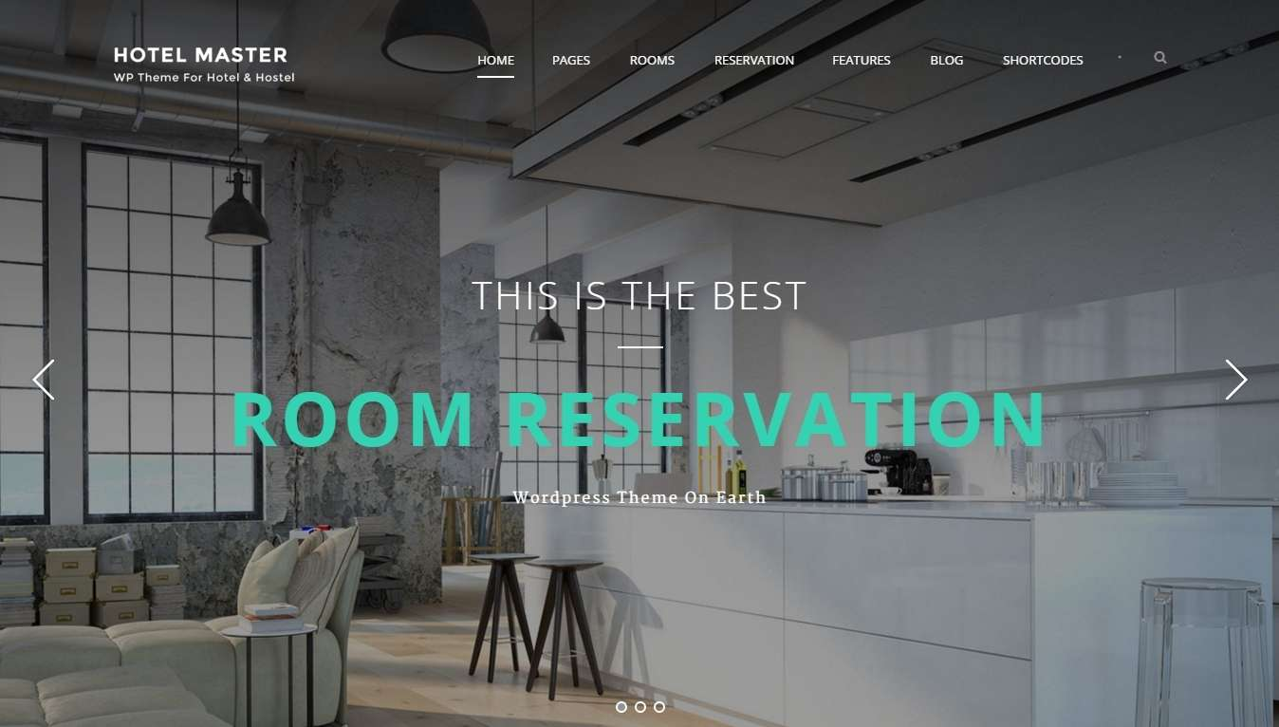
Sailing — WordPress шаблон для гостиницы и отеля
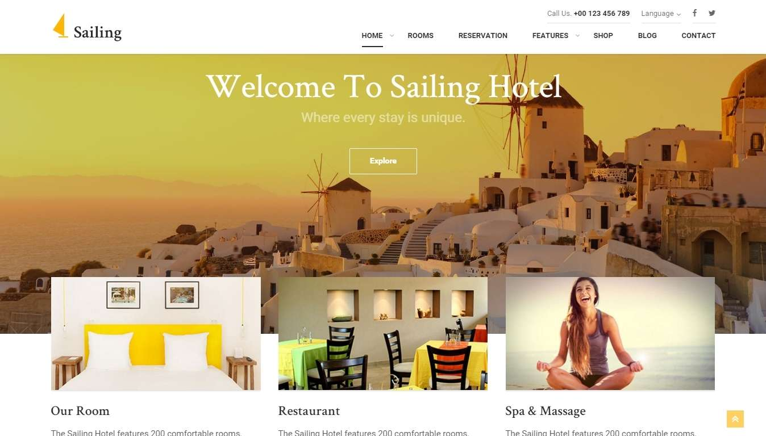

Albergo

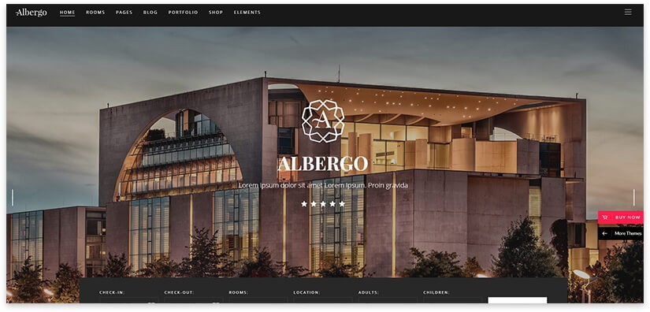

Love Travel

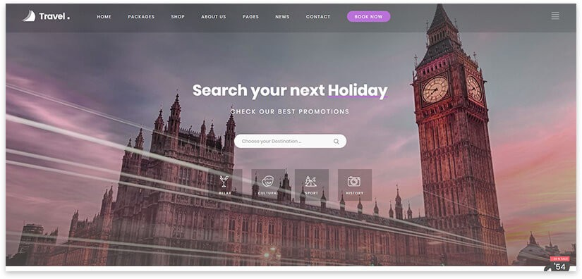

Hotel Booking — шаблон сайта для отеля

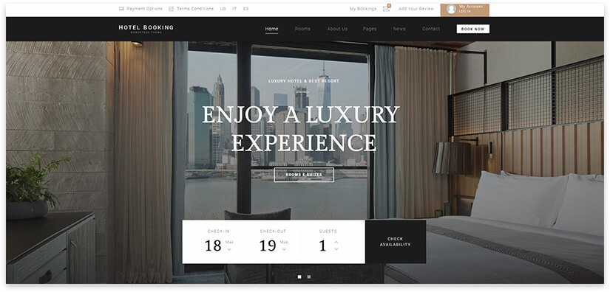

Sailing Hotel

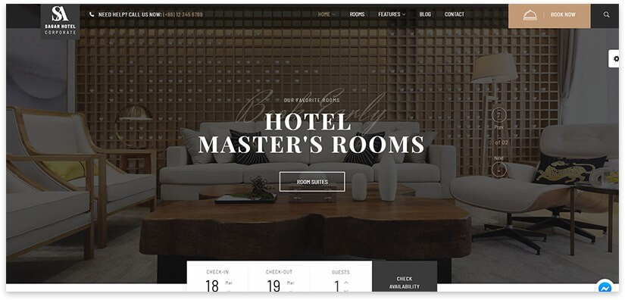

Traveler

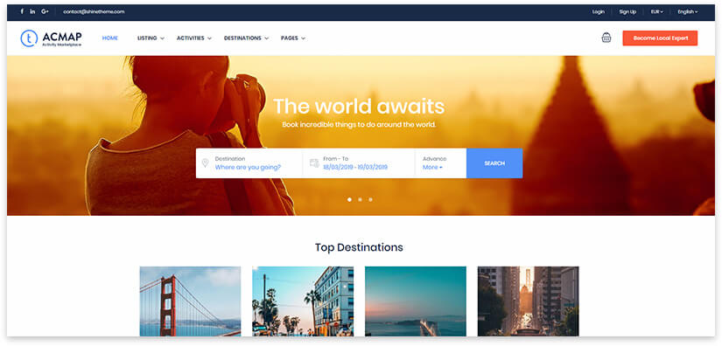

Hotel Lux

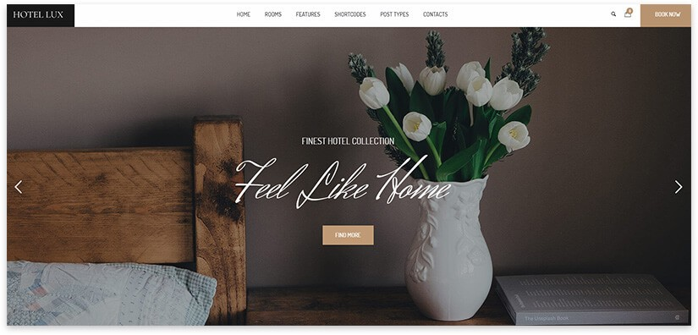

Ave

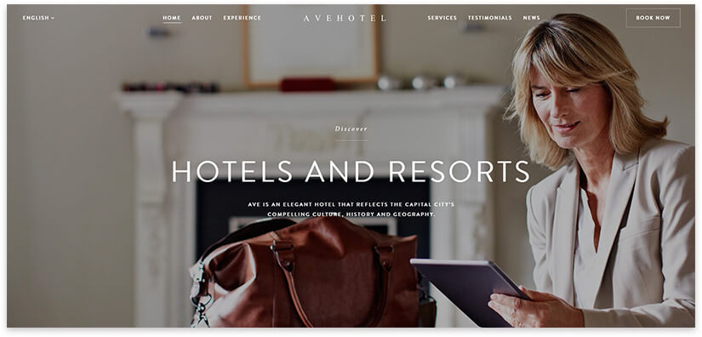

Bridge —для хостела

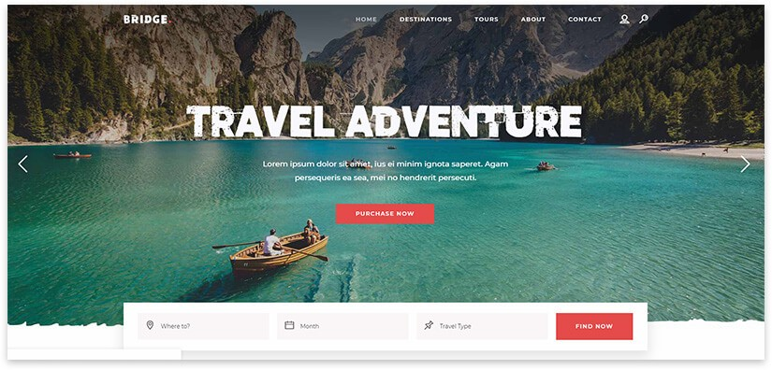

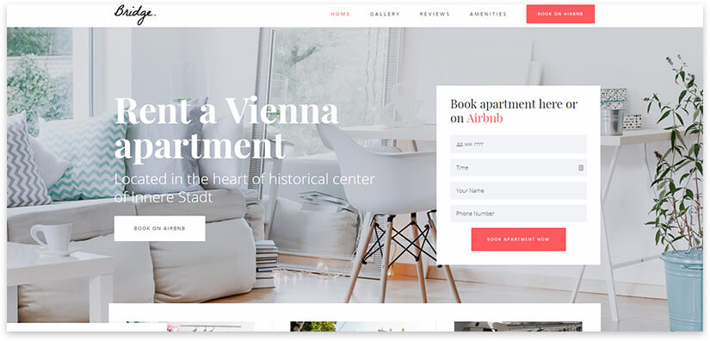

Milenia

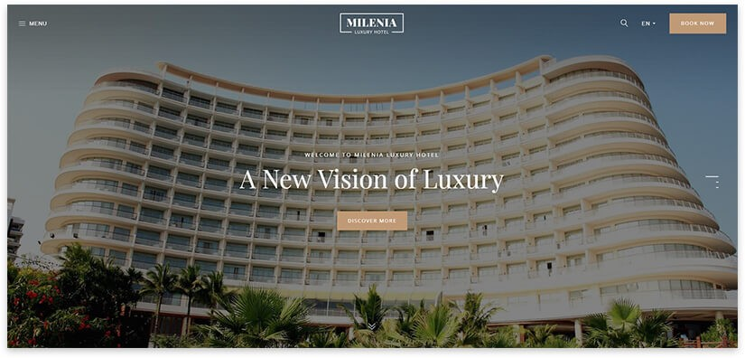

Hotel Luxe — тема сайта с онлайн бронированием
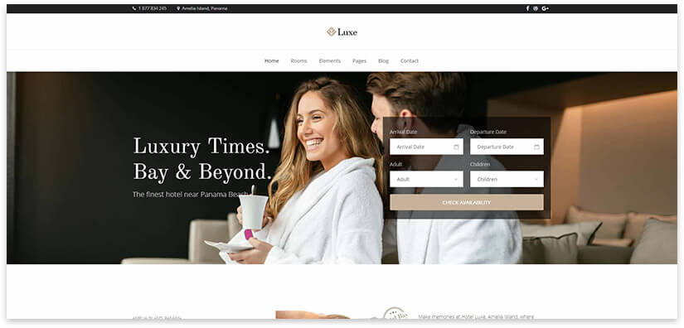

Travelo
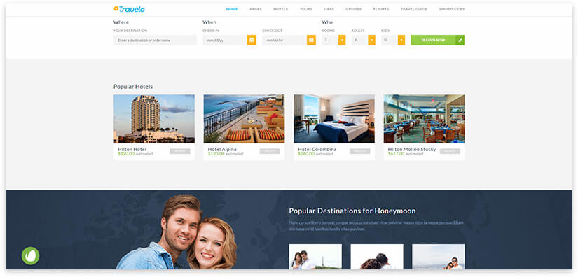

Kingo — WordPress шаблон с календарем бронирования

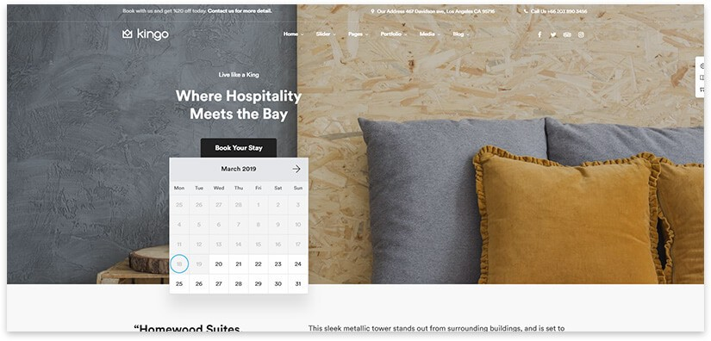

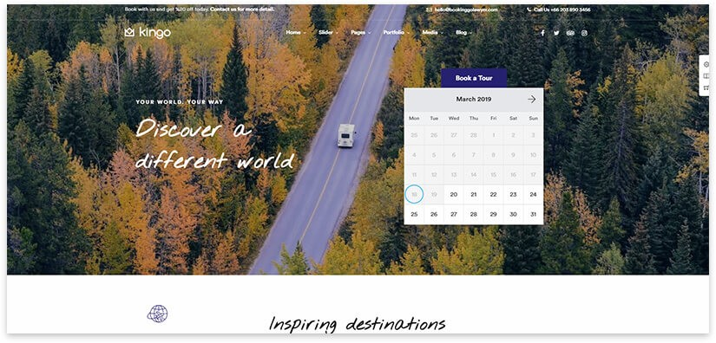

Stockholm — Bed & breakfast
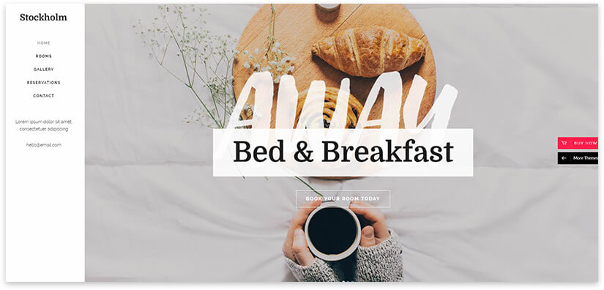

Hotel WP

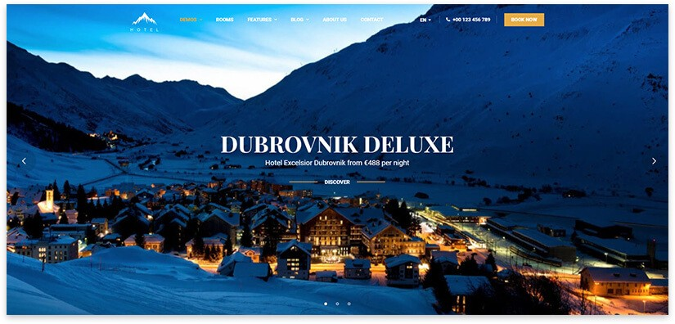

Phlox Pro
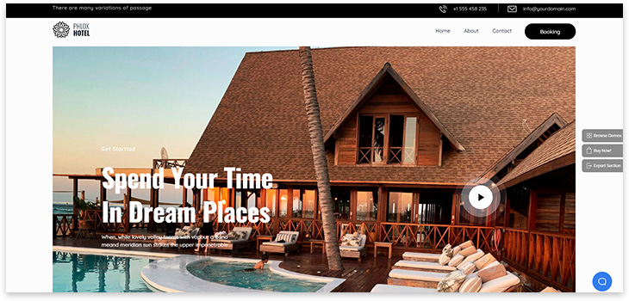

Oceanica
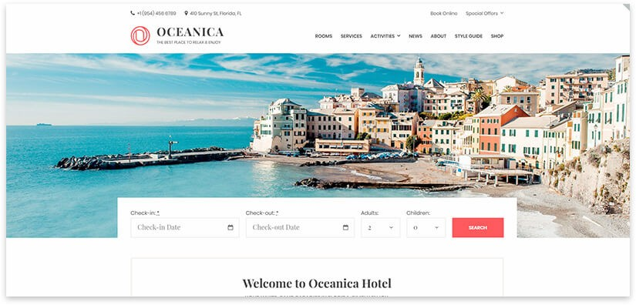

Soho Hotel Booking
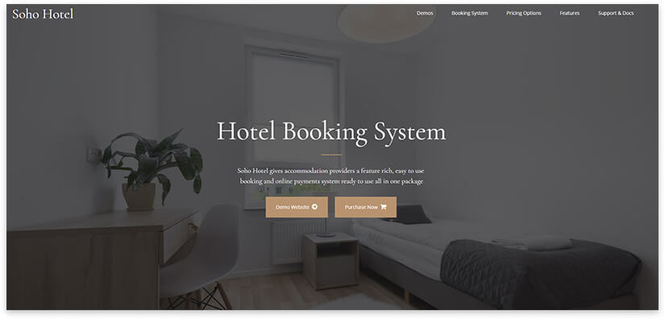

Estate

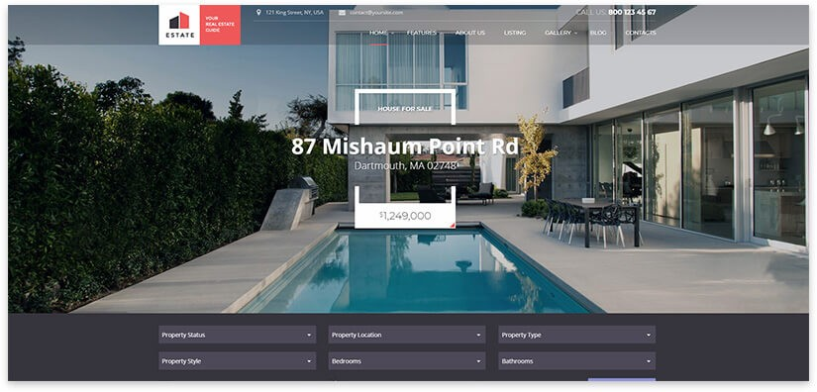

BeTheme

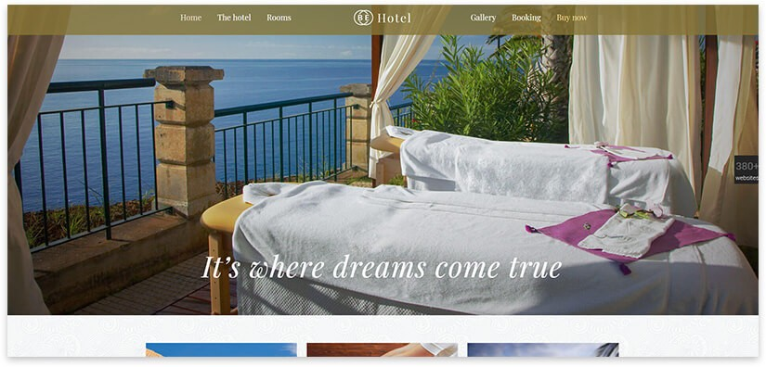

Kalium
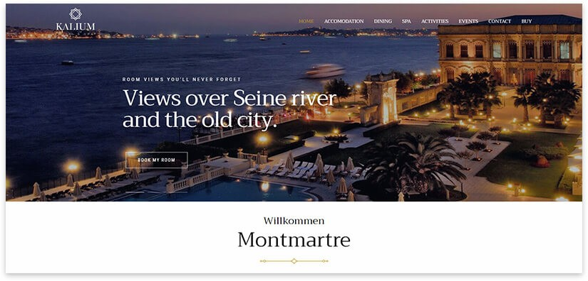

Villagio
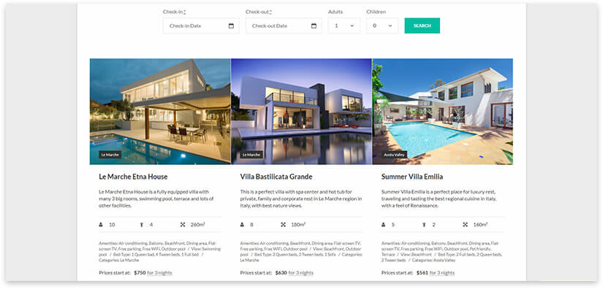
Hotel Zante
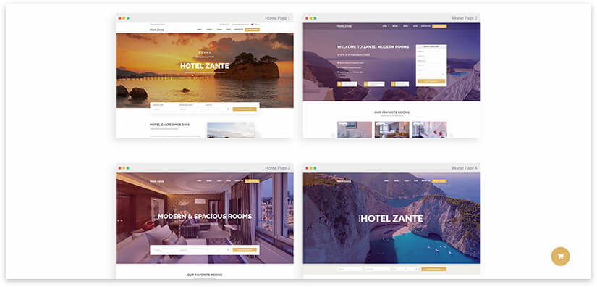

Hotel Master
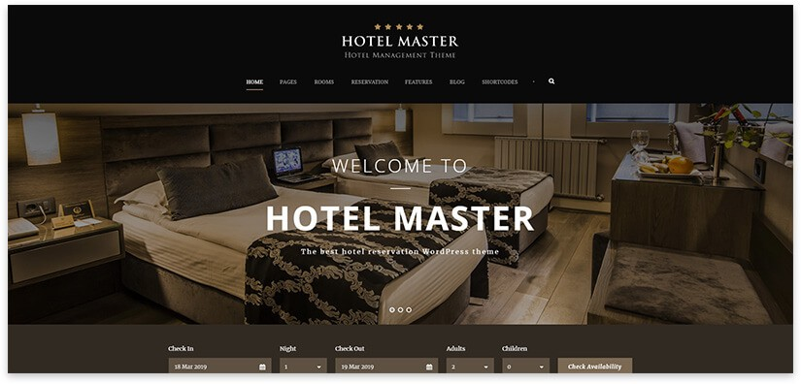

Hotera
